# Упражнения: Контролирана звезда

За това упражнение може да използвате проекта **03.ControlledStar** като стартова точка.

Вашата задача е да допишете кода, така че да накарате звездата да се движи според натискането на стрелките на клавиатурата.

## Стартова точка

В проекта имате същите методи и структура като в предишната задача. Може да използвате кода си от проект 2, за да допишете повтарящите методи. Разликите са в това, че UpdateStarInfo() метода трябва само да променя координатите на звездата без да проверява за ръбове на екрана.

Освен това, имате метод ReadInput() който чете клавиш от клавиатурата. Вашата задача е според натиснатия клавиш да промените движението на звездата използвайки полетата xVelocity и yVelocity.

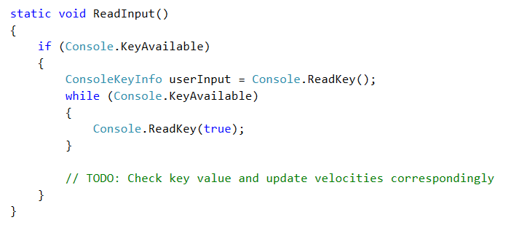

## Обработка на натиснат клавиш

След разучаването на структурата на проекта, е ред да се заемете с първата задача. В метода ReadInput() е написан код, който чете клавиш от клавиатурата. Вашата задача е да направите нужните проверки, така че да промените xVelocity и yVelocity според натиснатия клавиш. Може да използвате стойностите от предишния проект за движение нагоре, надолу, наляво и надясно.

Ако сте готови с предишната част, ще забележите, че след натискане на клавиш звездата започва да се движи в дадена посока и не спира движението си. При натискане на друг клавиш за движение, тя просто променя посоката си но не спира движението си. За целта, в метода UpdateStarInfo() след присвояване на новите стойности на координатите на звездата, може да занулите xVelocity и yVelocity.

## Проверка за ръбовете на екрана

Отново сме изправени пред проблема, че след като излезем от екрана получаваме грешка.

За целта, при проверката за въведен клавиш добавете и проверка дали не се намирате в един от краищата на екрана и ако е така, не извършвайте движение.